RESTAURATION D’UN PIERRIER de VANIKORO

ETUDE PREALABLE

I. Evaluons la masse du pierrier …

Iris a mesuré les dimensions du pierrier , et nous avons postulé que le pierrier+gangue formait un cylindre de diamètre moyen Φ = 12 cm et de longueur L = 102 cm . Ce pierrier est en bronze ( alliage de cuivre et étain )

- Quelle est l’expression du volume V_{cyl} d’un cylindre ?
- Calculez le volume approximatif V de ce pierrier+gangue assimilé à un cylindre ?
- La densité du bronze est de d = 9. Quelle est la masse volumique μ du bronze ?
- En supposant que la gangue occupe 2 % du volume V du cylindre, déterminer le volume V_{p} du pierrier et en déduire la masse m_{p} du pierrier .

Données : 1 m³ = 1 000 L
Masse volumique μ =
Masse volumique de l’eau μ_{eau} = 1 kg/L
II. Quel est le volume d’eau nécessaire ?

La cuve à électrolyse est un parallélépipède rectangle dont les cotes sont les suivantes : largeur l = 96 cm , longueur L' = 116 cm et hauteur h = 62,5 cm

Quel sera le volume d'eau V_{eau} nécessaire pour remplir la cuve sur une hauteur de h_{eau} = 48 cm sachant que cette cuve contient déjà le pierrier+gangue de volume V calculé précédemment ?

III. Préparation de la solution électrolytique ; quelle sera sa concentration ?

On souhaite immerger le cylindre dans la cuve remplie d'une solution électrolytique : une solution aqueuse d'hydroxyde de potassium (K⁺ + HO⁻ )aq à la concentration massique C_{m} = 10 g.L⁻¹ (soit 10g de KOH pur pour 1000 g d'eau soit 1% ! ) .

- calculer la masse m_{KOH} de KOH (pur) , nécessaire pour obtenir un volume V_{eau} d'électrolyte à la
concentration massique C_{m}.

Véronique dispose de potasse (en paillette solide) à 90 % massique (cela signifie que pour 100 g de paillette , on a 9O g de potasse pur de formule KOH).

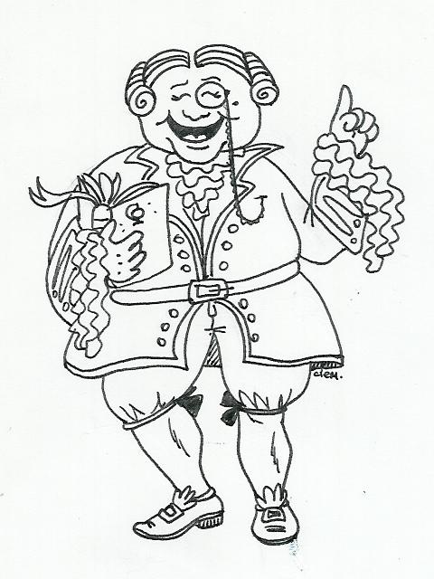
- en déduire la masse m_{p} de paillette à dissoudre dans l'eau de la cuve.

- Pour les 1èreS et TermS ; quelle sera la concentration
molaire de notre solution électrolytique ?
Donnée : M_{KOH} = 56 g.mol⁻¹

A vos crayons !

